Afbeelding grafisch bewerken in Word
- Kopieer de originele afbeelding en plak deze 5 keer op een nieuw blad – plaats de afbeelding zoals het voorbeeld
- Klik in de 1e afbeelding – Hulpmiddelen – Opmaak - Artistieke effecten
- Maak elke afbeelding anders op (liefst hetzelfde als het voorbeeld) Experimenteer met de mogelijkheden
- Geef de foto’s een kader/rand en effect mee via Afbeeldingstijlen
- Afbeeldingen uit Word halen door afbeelding opslaan:
- – rechtermuisklik in de gewenste afbeelding – Opslaan als afbeelding – Bladeren naar gewenste map – Geef een bestandsnaam – bv Katten bewerkt – kies voor de Opslaan als: voor JPEG indeling
- Controleren en bekijk: – open Verkenner – Afbeeldingen – open de gemaakte map met alle Word foto’s

Voorbeeld schilderij Voorbeeld aquarel
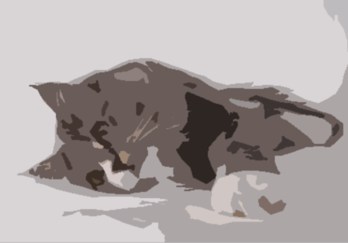
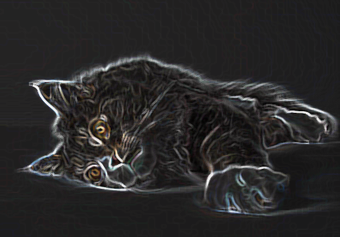

Originele afbeelding
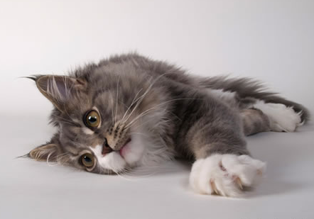

Voorbeeld Grijstinten voor Potlood Voorbeeld Cement
